МІНІСТЕРСТВО ОСВІТИ І НАУКИ УКРАЇНИ

Національний аерокосмічний університет ім. М. Є. Жуковського

«Харківський авіаційний інститут»

Факультет «Радіоелектроніки, комп’ютерних систем та інфокомунікацій»

Кафедра «Аерокосмічних радіоелектронних систем»

**Розрахунково-графічна робота**

з дисципліни «Інформаційно-телекомунікаційні мережі»

на тему:

розгортка скрипту Пайтон за допомогою Дженкінс

Виконали: студенти 4 курсу групи № 536ст

напряму підготовки (спеціальності)

172 «Телекомунікації та радіотехніка»

Cидоров Я.Д., Круглов А.Ю.

Прийняв: асистент каф. 501

Перетятько М.С.

Національна шкала:

Кількість балів:

Оцінка: ECTS

Харків 2023

Завдання:

Автомаитзувати:

1. Створення віртуальної машини з операційною системою Linux

2. Розгортування інструмента для CI/CD

3. Пайплайн для CI/CD

Рекомендовані інструменти:

1. GCP, AWS, Azure

2. Jenkins, GitHub CI, GitLab CI, Azure DevOps

3. Terraform, Ansible, Chef

Виконання:

1. У Павершел створюємо віртуальну машину за допомогою Терраформ:

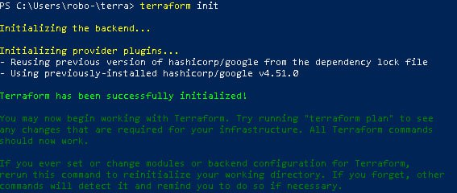

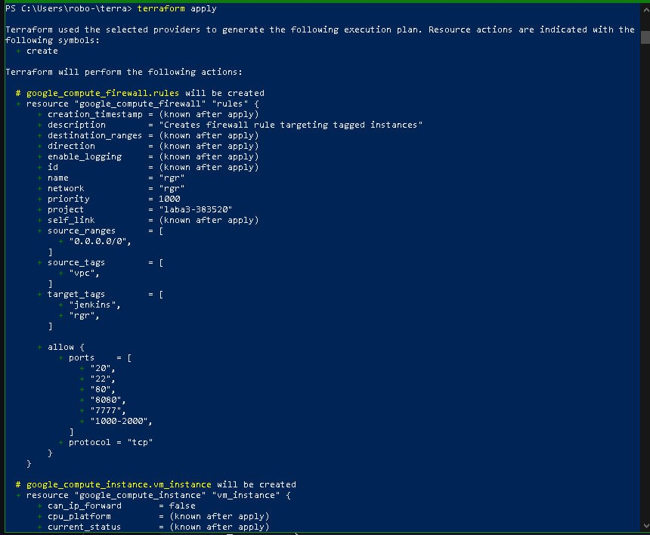

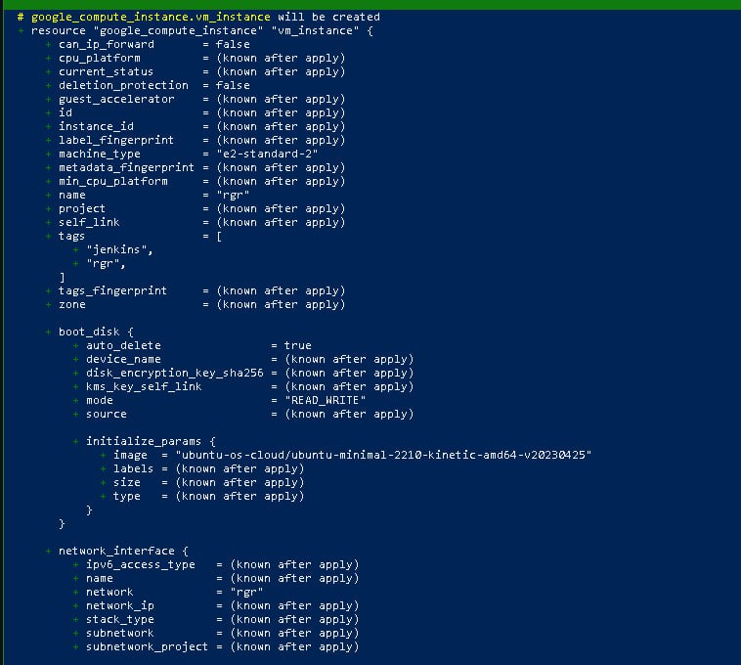



Створюємо файли Мейн та Варіейблс, як у минулій роботі.

Варіейблс:

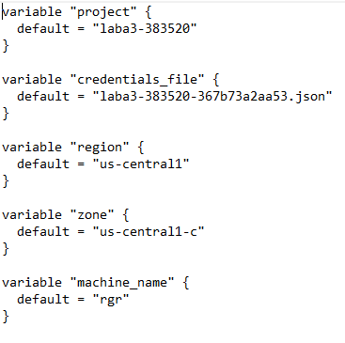

Мейн:

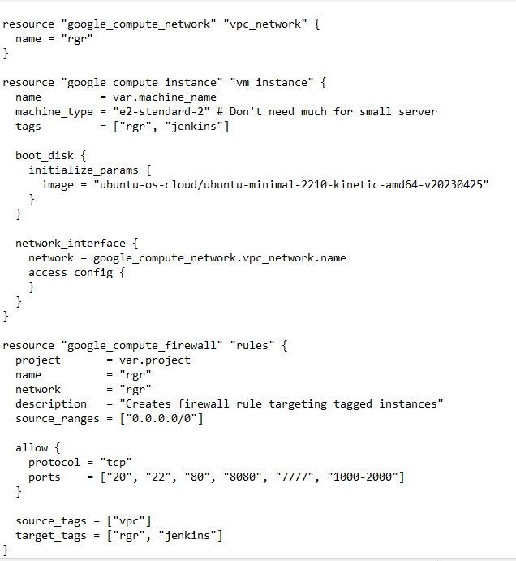

2. Встановлюємо та налаштовуємо Дженкінс.

Просписуємо:

sudo apt update – оновлення бази даних пакетів

sudo apt install nano – встановлення текстового редактору

sudo apt install git – оновити гіт

sudo apt install openjdk-11-jre – встановлення Джава

curl -fsSL https://pkg.jenkins.io/debian/jenkins.io-2023.key | sudo tee \

/usr/share/keyrings/jenkins-keyring.asc > /dev/null

echo deb [signed-by=/usr/share/keyrings/jenkins-keyring.asc] \

https://pkg.jenkins.io/debian binary/ | sudo tee \

/etc/apt/sources.list.d/jenkins.list > /dev/null

sudo apt-get update

sudo apt-get install jenkins – встановлюємо сам Дженкінс

sudo cat /var/lib/jenkins/secrets/initialAdminPassword – Створюємо пароль для входу на айпі нашої ВМ

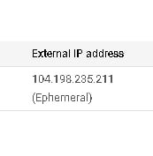

Також додаємо до цього айпі порт 8080, для можливості переходу.

cd /etc

sudo nano sudoers – щоб відкрити файл, де даємо Дженкінсу усі права доступу.

3. Автоматизуємо CI/CD

Створюємо пайплайн у Дженкінс та конектимо з гітхабом.

Скрипт:

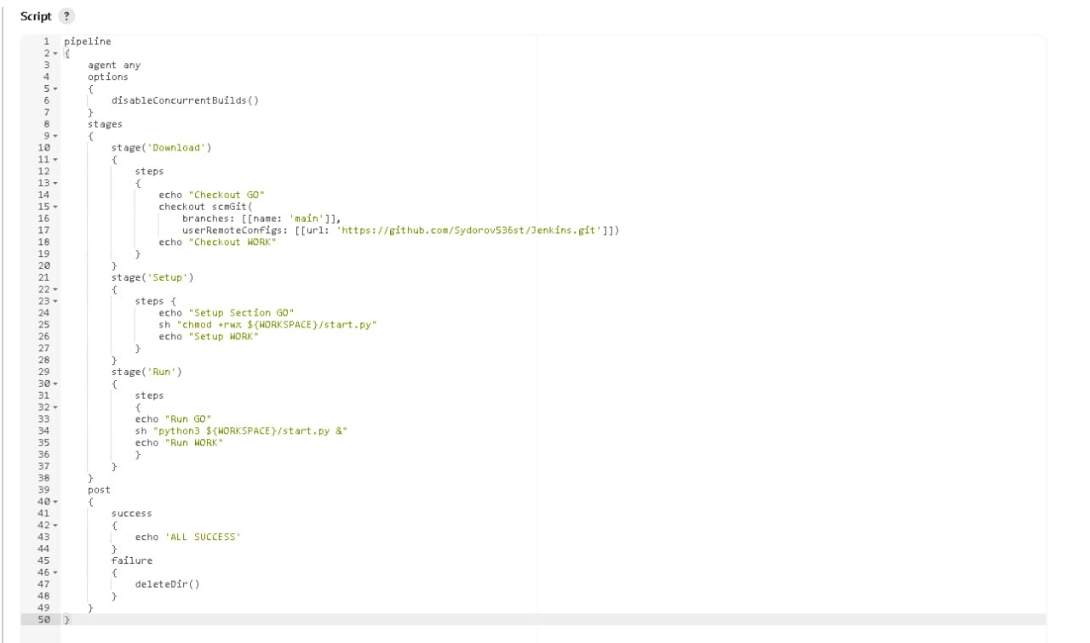

4. Перевіряємо працездатність

Всановлюємо Пайтон для запускання необхідного скрипту за допопомогою sudo apt-get install python3

Тепер пробуємо запустити файл з розширенням .py і на наступних скріншотах дивимося результат.

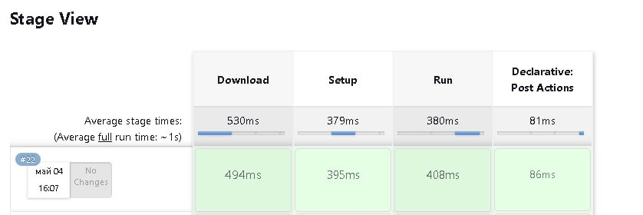

Як бачимо, зборка пройшла вдало.

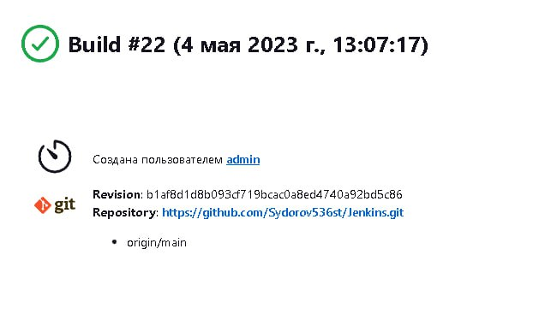

Як бачимо з Консол Аутпут, скрипт працює та виводить Hello,world!.

Меню Консол Аутпут:

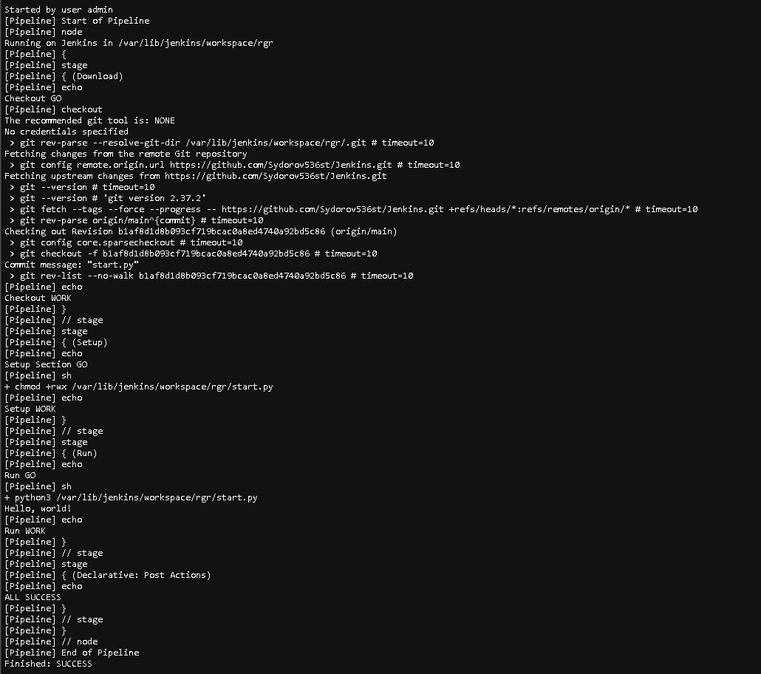

Висновки: В ході виконання роботи було віртуальну машину, після чого встановлено Дженкінс, Джава та Пайтон. За допомогою всіх цих інструментів була написана певна система, що за мінімумом ручної роботи запускає на віртуальній машині скрипт. Так, скрипт, що було запущено, є елементарним, але дана система справиться з більш великим навантаженням, виходяи з можливостей обраної ВМ (в даному випадку - e2-standard-2).